FORMULÁRIO DE CANDIDATURA AO PROCESSO DE RECRUTAMENTO
PARA TSDT – RADIOLOGIA, PARA A CELEBRAÇÂO DE CONTRATO SEM TERMO

IDENTIFICAÇÃO DO PROCESSO

Data e Jornal da publicitação do Processo de recrutamento

Data: / / - Jornal N.º Pág.

CARACTERIZAÇÃO DO POSTO DE TRABALHO

Carreira __________________________________Categoria________________________________

DADOS PESSOAIS
Nome completo:

Data de nascimento:
 |  |  |  |  |  |  |  |  |  | Sexo: Masculino |  | Feminino

Morada:

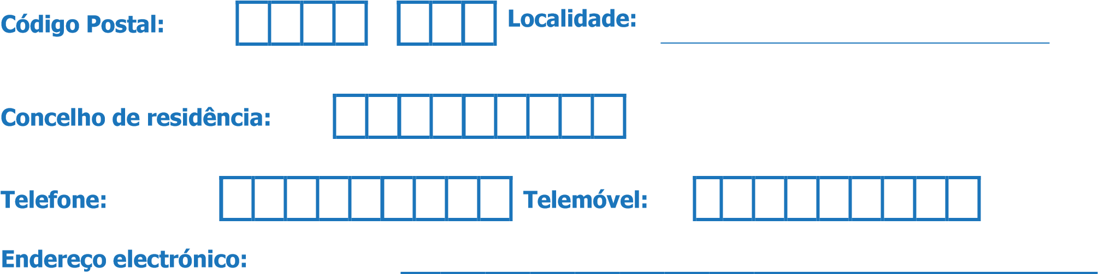

NÍVEL ACADÉMICO

Assinale o quadrado apropriado:

01 – Bacharelato
02 – Licenciatura
03 – Pós-Graduação
04 – Mestrado
05 – Doutoramento
06 – Curso de especialização tecnológica
07 - Habilitação Ignorada - Outros

2.1 Identifique o curso e /ou área de formação:

2.2 Indique cursos de pós – graduação, mestrado ou doutoramento:

EXPERIÊNCIA PROFISSIONAL E FUNÇÕES EXERCIDAS

3.1 Funções exercidas, diretamente relacionadas com o posto de trabalho a que se candidata:

Funções | Data
 | Início | Fim

3.2 Outras funções e atividades exercidas:

REQUISITOS DE ADMISSÃO

“Declaro que reúno os requisitos previstos no artigo 17.º da Lei Geral do Trabalho em Funções Públicas, aprovada em anexo à Lei n.º 35/2014, de 20 de junho, se for o caso, os requisitos exigidos na subalínea v) da alínea d) do n.º 1 do artigo 27.º da Portaria n.º 83-A/2009, de 22 de janeiro, republicada pela Portaria n.º 145-A/2011 de 6 de abril ”.
Sim Não

NECESSIDADES ESPECIAIS

4.1 Caso lhe tenha sido reconhecido, legalmente, algum grau de incapacidade, indique se necessita de meios / condições especiais para a realização dos métodos de seleção.

DECLARAÇÃO (f), n.º 1 do artigo 27.º, da Portaria n.º 83-A /2009 de 22/01)

“
“Declaro que são verdadeiras as informações acima prestadas”.

Localidade: Data:

Assinatura

Documentos que anexa à candidatura:

Curriculum vitae Outros:

Certificado Académico

Cópia da Cédula Profissional

Comprovativos de formação
(Quantidade ____)

Cópia do CC com autorização de utilização pelo júri apenas para efeitos deste processo, ou, em “Outros”: escrever todos os dados constantes do CC

